花蓮縣立宜昌國民中學 第111學年度第一學期 第二次段考 八年級 自然科試題 【範圍：翰林第三冊 第3章：波動與聲音 第4章：光、影像與顏色】
____班 座號：_____ 姓名：_________ 命題：陳永清 老師 111.11.30

全為單選題：（1-10 每題2分 11-30 每題2.5分 31-40 每題3分 共100分）
- 「光的三原色」是指光的哪三種顏色？
(A)紅、綠、藍 (B)紅、綠、黃 (C)藍、橙、紅 (D)紅、黃、藍
- 下列哪一種波動不需介質也能進行傳播？(A)聲波 (B)彈簧波 (C)電磁波 (D)水波
- 以白光照射一張單色圖卡，圖卡反射紅光，吸收其他顏色的光。若改以藍光照射此圖卡，則關於此時圖卡上的色光吸收或反射情形，下列何者最有可能發生？
(A)吸收紅光 (B)吸收藍光 (C)反射綠光 (D)反射藍光
- 過年時家家戶戶都會放鞭炮，試問鞭炮產生的巨響從馬路傳到家裡，傳遞的是什麼？
(A)鞭炮 (B)空氣 (C)能量 (D)介質
- 下列哪一種聲音最容易被歸類為嚴重影響生活的噪音汙染？
(A)90分貝，10000赫 (B)100分貝，30000赫
(C)70分貝，6000赫 (D)40分貝，12000赫
- 迂迴的山路在轉彎處常會裝設「凸面鏡」而非平面鏡，其原因為何？
(A)物體經凸面鏡反射的成像較大 (B)物體經凸面鏡反射的成像為實像
(C)凸面鏡的成像範圍較大，可增加觀察視野 (D)凸面鏡有聚光功能，成像較清楚
- 樂譜上常用f、p等力度記號來表示樂曲在此處的音量（響度）大小應該如何變化，
此類力度記號與聲波的下列何種特性最相關？(A)波長 (B)波速 (C)頻率 (D)振幅
- 下列選項中的四個活動，光線經過「」中的裝置後，哪一個不會改變光的傳播方向？
(A)利用「針孔」成像觀察日食
(B)利用「放大鏡」觀察校園中的花朵
(C)利用「汽車後照鏡」觀察後方的車輛位置
(D)利用「三稜鏡」將陽光分散成七種不同顏色的光
- 新聞報導：炎熱夏天某地一輛小客車因車主將裝滿水的寶特瓶置於車內，在太陽長時間照射下，導致車內紙張起火，經研判是因為裝滿水的寶特瓶在太陽長時間照射下點燃車內易燃物，試問此原因為何？
(A)裝滿水的寶特瓶相當於凸面鏡，能會聚光線
(B)裝滿水的寶特瓶相當於凹透鏡，能會聚光線
(C)裝滿水的寶特瓶相當於凸透鏡，能會聚光線
(D)裝滿水的寶特瓶相當於凹透鏡，能發散光線
- 當聲波遇到障礙物而發生反射時，下列哪一項會改變？
(A)聲波的振幅 (B)聲波的週期 (C)聲波的波長 (D)聲波的頻率
（11-30 每題2.5分）
- 平靜無風的下午，在許願池上O點丟入一枚硬幣，使水面上產生一個圓形水波，已知圓形水波的半徑每秒增加1 m。若丟入硬幣前，在水面上距離O點1 m及2 m的P、Q兩點，分別有一片落葉，且O、P、Q在同一直線上，如附圖所示，則硬幣丟入水中2秒後，兩片落葉的距離約為多少？
(A) 3 m (B) 5 m (C) 6 m (D) 9 m
- 菜英文在住家附近的室內泳池練習游泳，此時恰好發生火災，警報聲響起後，傳到正在水面下的菜英文耳中，已知警報聲的頻率為1200 Hz，試問菜英文聽到的聲波，
其性質的相關敘述，何者正確？
(A)警報聲在空氣中及水中的傳播速率相同
(B)警報聲發出到菜英文的耳中，過程中振幅沒有改變
(C)警報聲在空氣中的波長較短，在水中的波長較長
(D)警報聲在空氣中的週期較小，在水中的週期較大
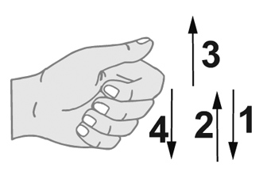
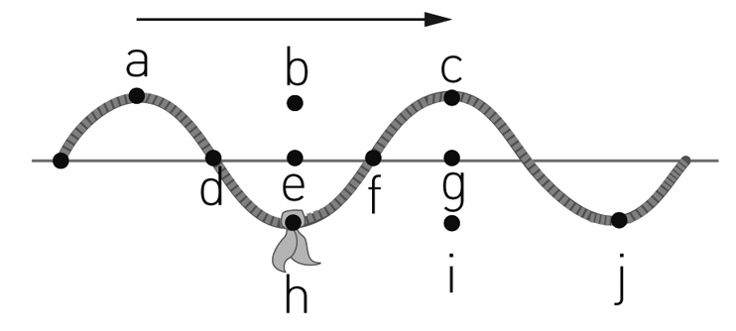
- 手持細繩上下擺動，使繩波向右前進，其手部擺動的順序如附圖所示，
則產生的繩波波形為何？
(A)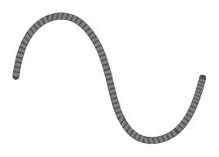 (B)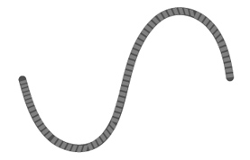 (C)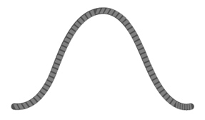 (D)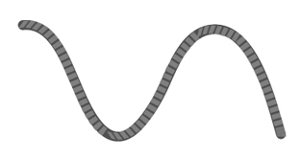
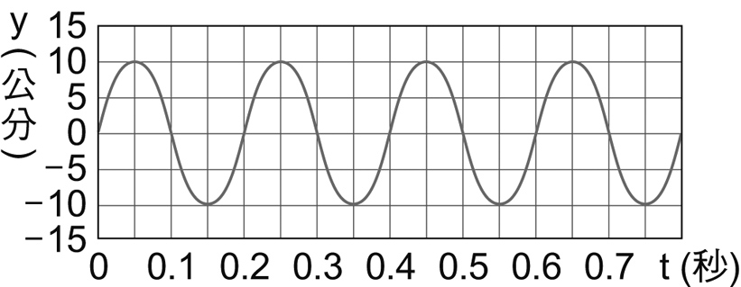
- 附圖是一連續向右傳播的繩波，緞帶接下來的運動方向依序為何？
(A)h－d－a (B)h－e－b (C)h－f－c (D)h－i－j
- 一連續週期波通過介質中某一點時，該點作往復運動的位置坐標與時間關係曲線如附圖，下列敘述何者正確？
(A)振幅為20公分 (B)週期為0.1秒
(C)波長為0.2公分 (D)頻率為5赫茲
- 在乾燥無風的空氣中，聲音的傳播速率（v）與空氣溫度（T）有關，其單位分別為
m／s與℃，關係式為v＝331＋0.6 T。在上述環境中，持續敲擊一支頻率為200 Hz的音叉，若音叉持續發出聲音的過程中，此空間的空氣溫度由－15 ℃持續升高到15 ℃，
則過程中此音叉發出聲波的波長將如何變化？
(A)持續變短 (B)持續變長 (C)先變長再變短 (D)先變短再變長
- 附表為兩種動物所能聽見聲音的頻率範圍。在空氣溫度為15℃，聲波波速為
34000 cm／s的環境下，若發出波長為1000 cm，且音量足夠大的聲波，
則參閱表中的資訊，下列有關此兩種動物是否能聽到此聲波的敘述何者最合理？
(A)兩種動物都聽得到此聲波 (B)兩種動物都聽不到此聲波
(C)此聲波大象聽得到，而兔子聽不到 (D)此聲波兔子聽得到，而大象聽不到
- 目前車輛配備倒車雷達，此裝置原理是由車輛後方的裝置發出超聲波，並接收撞擊障礙物後反射的聲波來計算車體與障礙物的距離。關於上述內容，下列敘述何者錯誤？
(A)超聲波是頻率高於20000赫的聲波
(B)倒車雷達發出的超聲波，在真空環境中仍可以傳播
(C)此現象的原理和船艦上聲納探測海底深度相同
(D)遇到障礙物反射回來的聲波稱為回聲
- 將平行光分別入射如附圖所示四種儀器的鏡片，則光線穿透哪些鏡片後有會聚的效果？
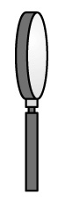 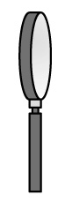 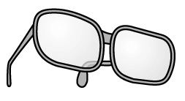 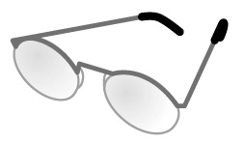
甲、凹透鏡 乙、凸透鏡 丙、近視眼鏡 丁、遠視眼鏡
(A)甲、丙 (B)甲、丁 (C)乙、丙 (D)乙、丁
- 韓國瑜參加學校音樂班成果發表會，在聆聽優美的樂音時想到自然課本中有關聲波的內容，下列敘述何者正確？
(A)因為每一種樂器的頻率不同，所以能夠分辨長笛和單簧管的音色
(B)樂團中鼓手敲擊大鼓節奏愈快，大鼓發出的聲波響度愈大
(C)在此音樂廳中，各種樂器發出的聲音，其聲速都相同
(D)為了使樂曲更加生動，在某些段落聲音的音量大小會有所變化，此聲音的音量大小稱
為音調。
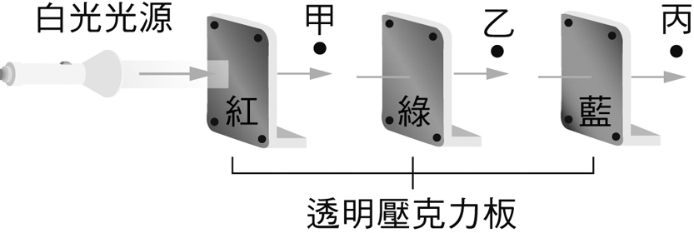
- 在暗室中將紅、綠、藍三片透明的壓克力板與手電筒（會產生白色光源）置於桌面上，如附圖所示，若將手電筒打開後，觀察者在甲、乙、丙三處可見到的色光為何？
(A)紅光、綠光、藍光 (B)紅光、黃光、無光
(C)紅光、無光、無光 (D)紅光、黃光、白光

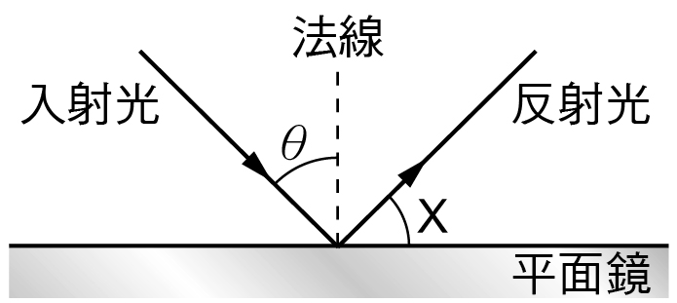
- 以一道雷射光入射一個平面鏡，並記錄
入射角θ及反射光與平面鏡的夾角X，如附圖所示。θ與X應符合下列哪一個關係式？ (A)X＝θ (B)X＋θ＝90°
(C)X＝90°－2θ (D)X＝180°－2θ
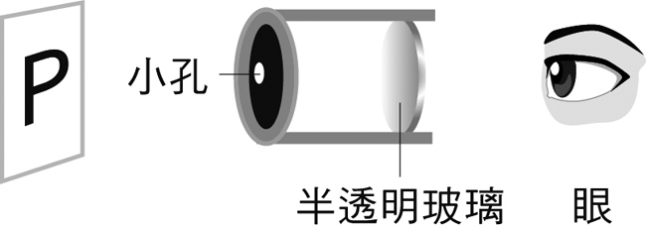
- 附圖是一個針孔照相機，則人眼在半透明玻璃上所見「P」字的針孔成像為下列何者？
(A)p (B)q (C)b (D)d
- 2020年6月21日臺灣全民瘋看＜上帝的戒指＞日環食，小明特地到嘉義觀看此難得天文奇景，由於當日買不到太陽濾鏡眼鏡觀測，但又不想錯過這個機會，於是他想到將廚房用有孔勺子一面對著太陽，把太陽影像投影到地面上觀測，試問小明是利用何種原理成功投影出日環食？
(A)針孔成像；光的折射 (B)針孔成像；光的直進
(C)針孔成像；光的反射 (D)針孔成像；光的色散
- 古人會使用一種稱為「陽燧」的器物來取火，它是以銅、錫鑄造而成的工具，一面為凹面，另一面為凸面，其出土的文物如附圖所示。使用時將其中一面對準太陽，持少量乾草置於靠近此面的某個位置，一段時間後便可引燃乾草。
關於「陽燧」引燃乾草取火的科學原理，下列敘述何者最合理？
(A)利用凸面面對太陽，使陽光因反射而會聚
(B)利用凸面面對太陽，使陽光因折射而會聚
(C)利用凹面面對太陽，使陽光因反射而會聚
(D)利用凹面面對太陽，使陽光因折射而會聚
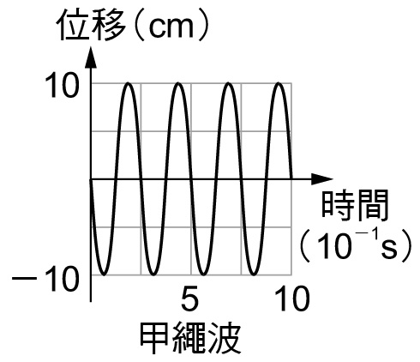
- 以繩波產生器分別在甲、乙兩繩上製造不同的繩波，甲繩上某點振動位移與時間的關係
如附圖所示。已知甲繩的振動頻率大於乙繩，
則下列各選項中的圖形，何者最可能表示乙繩上某點的振動情形？
(A)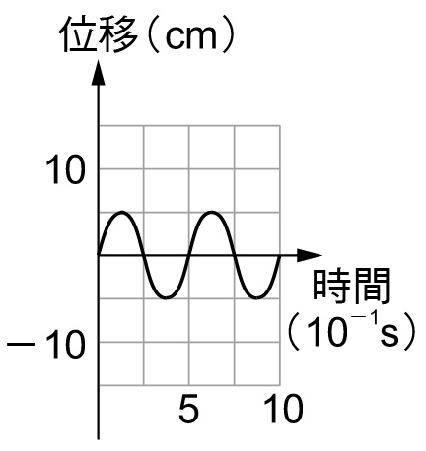 (B)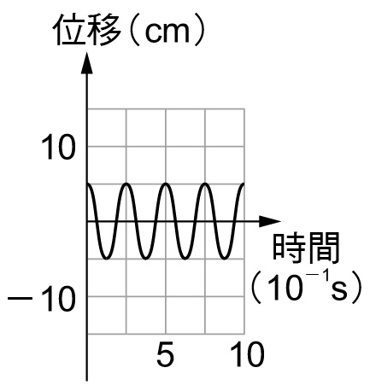
(C)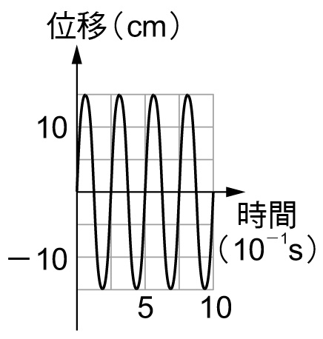 (D)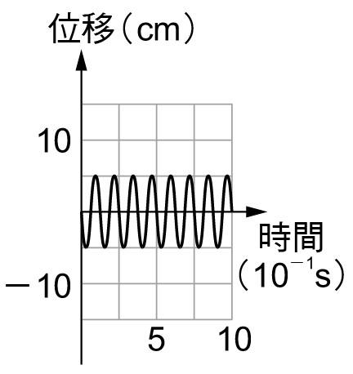

- 將一枚硬幣放在塑膠碗的底部，移動目光直到只能看到硬幣的邊緣為止。在塑膠碗及目光均不可移動的情況下，有什麼方法可讓眼睛看到碗底的硬幣？為什麼？
(A)碗蓋上密封透明蓋子，抽去空氣，此時錢幣將會飄浮上來
(B)碗蓋上密封透明蓋子，抽去空氣，可以因為真空的折射，看見碗底的錢幣
(C)將水加入碗中，可以因為水的折射，看見碗底的錢幣
(D)加熱，錢幣將因熱而往上移動
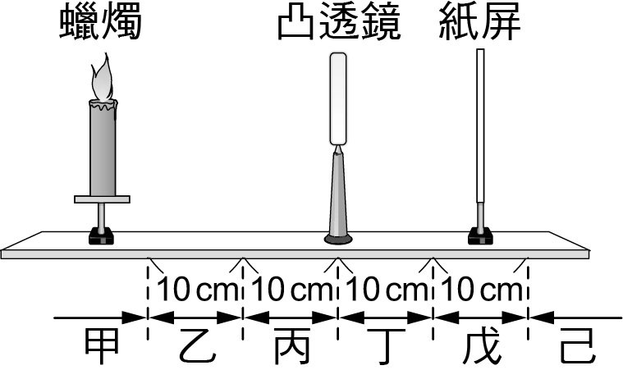
- 附圖為黃三三作凸透鏡成像觀察的實驗裝置圖，凸透鏡的焦距為10 cm。她將原本擺放在甲區的蠟燭，移至丙區的位置，若她想觀察移動位置後蠟燭所成的像，則以下列哪一個方式進行最可能達成目的？
(A)將紙屏移動至丁區，找尋蠟燭所成的像
(B)將紙屏移動至己區，找尋蠟燭所成的像
(C)將紙屏移動至甲區或乙區，找尋蠟燭所成的像
(D)移除紙屏，由丁區、戊區或己區以眼睛透過透鏡觀察蠟燭所成的像
- 使光在A、B、C三種介質中進行的路徑如附圖所示，請問光在這三種介質的速率大小關係為何？
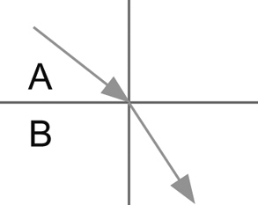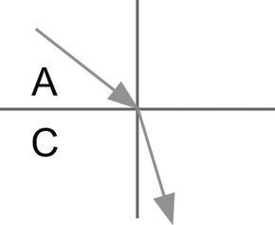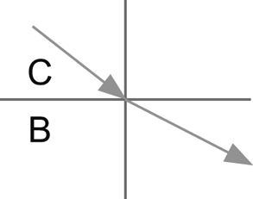
(A)A＞B＞C (B)B＞C＞A (C)B＞A＞C (D)C＞B＞A
- 在做透鏡成像實驗時，使用凸透鏡來做實驗，裝置如附圖。其中p為實驗時，每一次蠟燭擺放的位置至透鏡中心的距離，而q為調整紙屏得到最清晰成像時，紙屏至透鏡的距離。調整p值並測量相對應的q值，幾組實驗結果如附表。若依照實驗數據以及透鏡成像性質來推測，則當p＝50公分時，在紙屏上所成的像應為：
(A)倒立縮小實像 (B)正立縮小實像 (C)倒立放大實像 (D)正立放大實像
31-40 每題3分
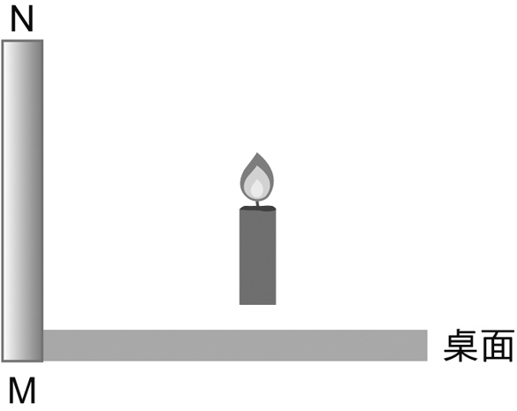
- 如附圖所示，取一蠟燭豎立於桌面上的平面鏡MN前，若將平面鏡順時鐘方向旋轉45°時，則燭火的像將為何？
(A) (B)
(C)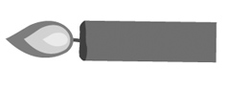 (D)

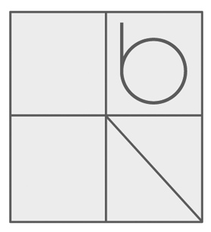
- 將附圖置於複式顯微鏡下觀察時，可看到下列哪個影像？
(A)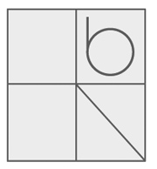 (B)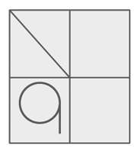
(C)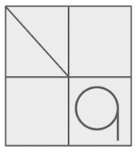 (D)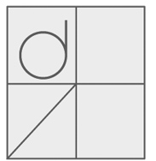
- 附圖為妮妮向小櫻演示共振現象實驗的過程：
面對小櫻的質疑，妮妮增加下列哪一個實驗來說服小櫻最合適？
(A)減輕敲擊音叉的力量，觀察敲擊後是否會共振
(B)將其中一支音叉更換成頻率為500 Hz的音叉，觀察敲擊後是否會共振
(C)將兩支音叉更換成頻率同為500 Hz的兩支音叉，觀察敲擊後是否會共振
(D)將其中一支音叉更換成頻率為360 Hz但大小不同的音叉，觀察敲擊後是否會共振
- 如附圖所示，在白光的照射下，阿舍所看見圖卡中藍色、紅色、綠色、白色部分的面積分別為8cm²、4cm²、2cm²、2cm²。用下列哪一種顏色的光照射圖卡，阿舍最可能看見黑色部分的面積為10cm²？
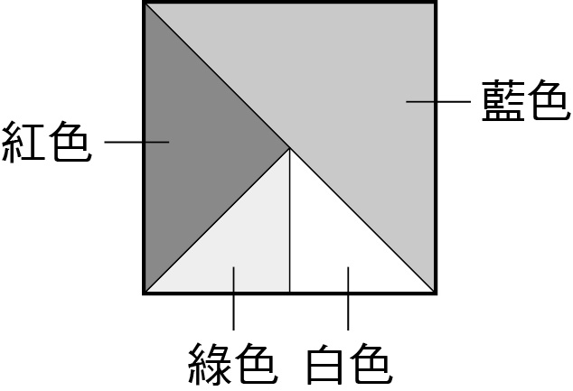
(A)紅光 (B)藍光 (C)綠光 (D)白光
- 附表中兩個音階的唱名同為Do，但中央C與高音C的頻率卻不相同。若兩者在相同條件空氣中的傳播速率相同，波長分別為λ₁、λ₂，則$\frac{λ_{1}}{λ_{2}}$為多少？
(A) 0.25 (B) 0.5 (C) 1 (D) 2
- 川普手持同一條繩子一端，分別以不同快慢情形上下振動繩子產生波動，各振動情形如附表所描述，試問表中各數值，何者正確？
(A)甲＝1/3 (B)乙＝4 (C)丙＝4/15 (D)丁＝1
- 有艘海底探測船等速向西行駛，每隔一段時間利用聲納探測海底深度一次，聲納回聲接收時間依序為15秒、6秒、15秒、6秒、15秒，則海底地形可能為下列何者？
(A)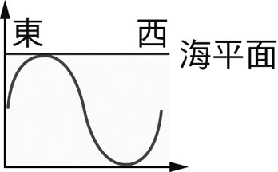 (B)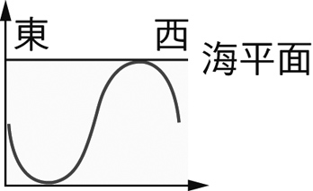
(C)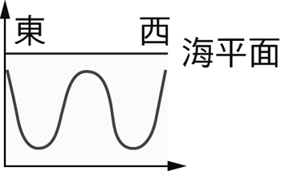 (D)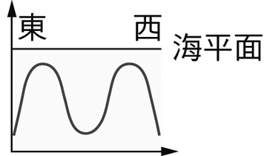
- 一條輕繩的一端固定於水平桌面的桌緣上，拉直此繩使其呈水平後，再以固定頻率鉛直上下振動，產生相同頻率的繩波，其示意圖如附圖所示。繩波上一點P與桌面水平線的鉛直高度與時間的關係如附表所示，依據此表推論下列何者最可能是此繩波的週期？
(A)1.0×10^{－2} s (B)1.5×10^{－2} s (C)2.0×10^{－2} s (D)3.0×10^{－2} s
- 拜登從凸透鏡與凹透鏡中任意選擇一個透鏡，利用選擇的透鏡進行透鏡成像實驗，將蠟燭放在距離透鏡左側6 cm處，如附圖所示，他無論如何調整紙屏的位置，都無法清晰成像於紙屏上，改以眼睛由紙屏端經透鏡望向蠟燭，觀察到正立縮小的蠟燭像。若仍使用此透鏡，且將蠟燭移動至距離透鏡左側10 cm處，則此時所觀察到的蠟燭像其性質應屬於下列何者？
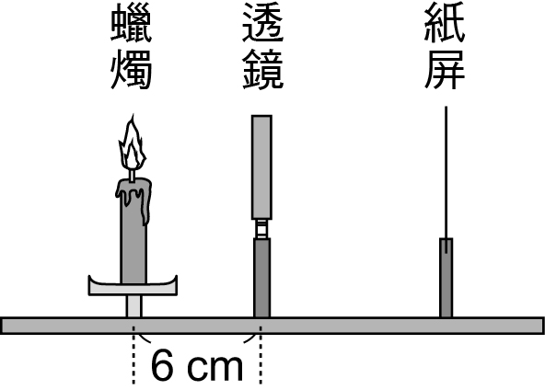
(A)正立縮小的像 (B)正立放大的像 (C)倒立縮小的像 (D)倒立放大的像
- 聽力檢查會分別對左右耳做檢測，每次播放單一頻率、單一音量的聲音，在相同頻率中找出單耳能夠聽見最低音量的聲音，並做成紀錄。附圖為美怡所做的聽力檢查紀錄，依據此紀錄，下列敘述何者正確？
(A)她的左耳可聽見頻率125 Hz、音量10 dB的聲音
(B)她的左耳聽不見頻率8,000 Hz、音量100 dB的聲音
(C)她的右耳可聽見頻率250 Hz、音量40 dB的聲音
(D)她的右耳聽不見頻率4,000 Hz、音量70 dB的聲音

